Allegato H

PRONTI? Partenza…Via!

Questionario Alcol e guida per studenti Scuola Media Inferiore

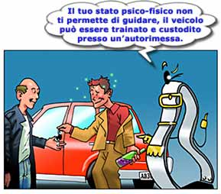

Pre-test

Sesso M ❒ F ❒

Età ___

- Secondo te, la maggior parte degli incidenti stradali è riconducibile a:

❒ Fattore ambientale (stato della strada, segnaletica, condizioni meteo, etc.)
❒ Fattore umano (stanchezza, distrazione, consumo di alcol, droghe o farmaci, inesperienza, etc.)
❒ Mancato rispetto del codice della strada
❒ Condizioni del veicolo

- Quante persone muoiono ogni anno in Italia per incidenti dovuti al consumo di alcol?
❒ circa 20.000
❒ circa 10.000
❒ circa 3.000
❒ meno di 1.000

- Come influisce l’alcol sulla guida? ( sono possibili più risposte)
❒ Rende più sicuri
❒ Allunga i tempi di reazione
❒ Altera la capacità visiva
❒ Rende più svegli e concentrati

- Il livello massimo di alcolemia (alcol presente nel sangue) consentito dal Codice della Strada in Italia è di:
❒ 0.5 grammi di alcol per ogni litro di sangue
❒ 0.8 grammi di alcol per ogni litro di sangue
❒ 1.5 grammi di alcol per ogni litro di sangue

Una persona che guida in stato di ebbrezza alcolica può incorrere:

❒ in una multa
❒ nell’arresto, in una multa e nella sospensione della patente
❒ in nessuna sanzione

- Pensi che il numero di bicchieri che portano all’ebbrezza sia uguale per tutti?

❒ Sì
❒ No

- Se no, da cosa dipende secondo te? (sono possibili più risposte)

❒ Peso corporeo
❒ sesso
❒ età
❒ etnia
❒ abitudini al bere
❒ altro_______________________

- Luigi, un ragazzo quindicenne, si reca con il suo motorino ad una festa. Nel corso della serata si lascia tentare dagli alcolici. Secondo Te per ritornare a casa come deve comportarsi:
❒ può usare ugualmente il motorino cercando di guidare con prudenza
❒ si deve fare accompagnare a casa da persone sobrie
❒ deve attendere di recuperare un po’ di lucidità prima di mettersi alla guida

Grazie per la collaborazione!



